Министерство науки и высшего образования Российской Федерации

 Федеральное государственное автономное образовательное учреждение

**«Национальный исследовательский технологический университет «МИСиС»**

Институт ИКН

Курсовая работа по предмету

«Прикладной статистический анализ»

Тема:

«Разработка модели прогнозирования объемов продажи молока»

Выполнил: Кривцов К. Е. БИВТ-21-5

Руководитель: Маркарян А.О.

Москва 2023

**Оглавление**

Введение 3

Анализ характеристик объекта исследования 4

Моделирование статистических зависимостей 5

Исследование модели 6

Программная реализация и численное исследование результатов моделирования 7

Заключение 8

Список использованных источников и литературы 9

# Введение

В условиях постоянно меняющегося бизнес-окружения и конкурентной борьбы актуальность разработки эффективных стратегий и планов развития для предприятий становится ключевым фактором для их успешной деятельности. Особенно важным аспектом этого процесса является прогнозирование объемов продаж, поскольку это позволяет предприятию адекватно реагировать на рыночные тенденции, изменения спроса и сезонные колебания.

Молочная промышленность, являясь важным сегментом пищевой индустрии, вносит существенный вклад в обеспечение населения необходимыми питательными веществами. С учетом изменяющихся сезонных предпочтений и требований потребителей, эффективное прогнозирование объемов производства молочных продуктов становится критическим элементом стратегического планирования. А с учетом растущего внимания к здоровому образу жизни и правильному питанию, молочные продукты становятся неотъемлемой частью сбалансированного рациона. Богатство белка, кальция и других важных элементов делает молочные продукты не только вкусными, но и важными для поддержания здоровья.

В данном контексте использование математических моделей, включающих линейную регрессию и динамические ряды с учетом сезонности, приобретает особую важность. Такая модель позволяет не только анализировать прошлые тенденции и прогнозировать будущие объемы продаж, но и предоставляет предприятию ценные инструменты для успешной реализации своих стратегий развития.

Ключевым аспектом эффективности модели является ее способность адаптироваться к сезонным колебаниям в спросе на молочные продукты. Это позволяет предприятию точнее прогнозировать не только общие объемы продаж, но и адаптировать производственные планы под сезонные изменения в предпочтениях потребителей. Таким образом, модель не только помогает предприятию выполнить свой текущий план производства, но и оптимизирует его, учитывая динамику рынка.

Использование такой модели становится неотъемлемой частью стратегического управления предприятием, предоставляя руководству необходимые инструменты для более точного планирования и принятия решений. В результате применения этой модели предприятие может не только уверенно справляться с текущими вызовами рынка, но и адаптироваться к будущим изменениям, обеспечивая устойчивость и успешное развитие в долгосрочной перспективе.

# Анализ характеристик объекта исследования

## Описание объекта исследования

Молочная промышленность представляет собой один из ключевых сегментов в пищевой индустрии, нацеленный на производство и предоставление качественных молочных продуктов для потребителей. Эта отрасль отличается высокой степенью конкуренции, и одним из фундаментальных аспектов её успешного функционирования является эффективное управление производственными процессами, а также представляет собой важный сегмент пищевой отрасли, посвященный производству и предоставлению разнообразных молочных продуктов, от свежего молока до различных видов сыра, йогуртов и других деликатесов. Этот сектор характеризуется широким ассортиментом продукции и является неотъемлемой частью повседневного рациона потребителей.

Инвестиции в молочную промышленность привлекают внимание как внутри страны, так и за её пределами. Согласно последнему отчету аналитической компании в области продовольствия, в 2021 году инвестиции в производство молочных продуктов в России удвоилось с $4.4 млрд. до $8.4 млрд. Мировой рынок молочной продукции также продолжает демонстрировать стабильный рост. Его привлекательность для инвесторов обусловлена стабильным спросом на высококачественные молочные товары и устойчивостью самого рынка.

Молочная промышленность представляет собой важный сегмент пищевой отрасли, посвященный производству и предоставлению разнообразных молочных продуктов, от свежего молока до различных видов сыра, йогуртов и других деликатесов. Этот сектор характеризуется широким ассортиментом продукции и является неотъемлемой частью повседневного рациона потребителей.

Инвесторы в молочной промышленности внимательно следят за тенденциями потребительского спроса и стремятся диверсифицировать свои портфели продуктов. Несмотря на вызовы, представленные экономическими колебаниями, мировой кризис и другими факторами, молочная промышленность продолжает развиваться и приносить прибыль, что подтверждается графиком объема производства молочных продуктов в период с 2013 по 2023 годы.

По прогнозам аналитиков на ближайшие 5 лет в мире также ожидается рост инвестиций в молочную сферу:

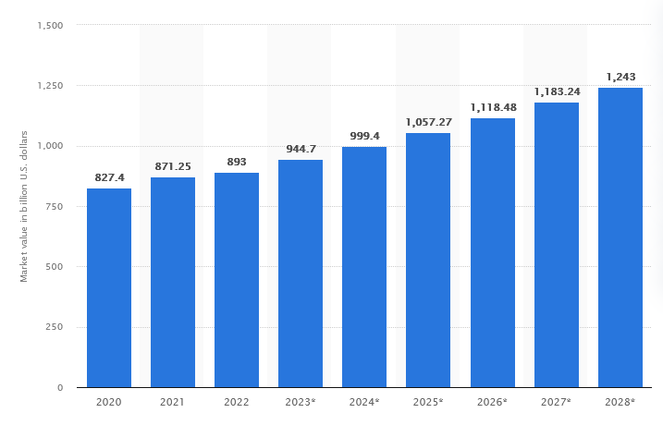

*Рис 1. Прогноз объемов инвестиций в молочную сферу до 2028 года*

Объектом нашего исследования является молочная промышленность с учетом её динамики и актуальных тенденций на мировом рынке. В центре внимания находится процесс производства, адаптация к изменяющимся потребительским предпочтениям и стратегии развития, направленные на обеспечение устойчивого роста и конкурентоспособности.

Целью нашего исследования является глубокое понимание факторов, формирующих современную молочную промышленность, и выявление стратегических направлений для оптимизации производства, удовлетворения потребительского спроса и укрепления позиций предприятий в данном секторе.

## Анализ объекта исследования с помощью статистических показателей

Так то лучше

# Моделирование статистических зависимостей

# Исследование модели

# Программная реализация и численное исследование результатов моделирования

# Заключение

# Список использованных источников и литературы

* <https://asia.nikkei.com/Spotlight/DealStreetAsia/Southeast-Asia-s-dairy-industry-attracts-big-private-equity-deals> статья про молочные инвестиции